附件1

高等教育自学考试毕业证书电子注册
图像采集规范及信息标准
毕业生图像是自学考试毕业证书电子注册信息的关键组成部分，做好图像采集工作，对于保证自学考试毕业证书电子注册信息安全、维护考生合法权益至关重要。申请自学考试毕业的考生须严格按照图像采集规范及信息标准采集本人图像并在毕业申请过程中按要求将图像上传系统。
一、基本要求
1.自学考试毕业证书电子注册图像须使用毕业生本人近期（申请毕业前半年以内）正面免冠彩色头像的电子图像文件。
2.图像应真实表达毕业生本人相貌。禁止对图像整体或局部进行镜像、旋转等变换操作。不得对人像特征（如伤疤、痣、发型等）进行技术处理。
3.图像应对焦准确、层次清晰、色彩真实、无明显畸变。
4.除头像外，不得添加边框、文字、图案等其他内容。
二、拍照要求
1.背景：应采用白色（参考值RGB<255,255,255>）均匀无渐变，不得有阴影、其他人或物体。
2.人物姿态与表情：坐姿端正，表情自然，双眼自然睁开并平视，耳朵对称，左右肩膀平衡，嘴唇自然闭合。
3.眼镜：常戴眼镜者应佩戴眼镜，但不得戴有色（含隐形）眼镜，镜框不得遮挡眼睛，眼镜不能有反光。
4.佩饰及遮挡物：不得使用头部覆盖物。不得佩戴耳环、项链等饰品。头发不得遮挡眉毛、眼睛和耳朵。不宜化妆。
5.衣着：应与背景色区分明显。避免复杂图案、条纹。
三、照明光线
1.照明光线均匀，脸部曝光均匀，无明显可见或不对称的高光、光斑，无红眼。
2.建议配置光源两只（色温5500K-5600K），摆设高度与被拍摄人肩部同高，角度为左右各45度，朝向对准被拍摄人头部，距离被拍摄人1.5米-2米。
四、电子图像文件
1.电子图像文件规格为宽480像素*高640像素，分辨率300dpi，24位真彩色。应符合JPEG标准，压缩品质系数不低于60，压缩后文件大小一般在20KB至40KB。文件扩展名应为JPG。
2.人像在图像矩形框内水平居中，左右对称。头顶发际距上边沿50像素至110像素；眼睛所在位置距上边沿200像素至300像素；脸部宽度（两脸颊之间）180像素至300像素。
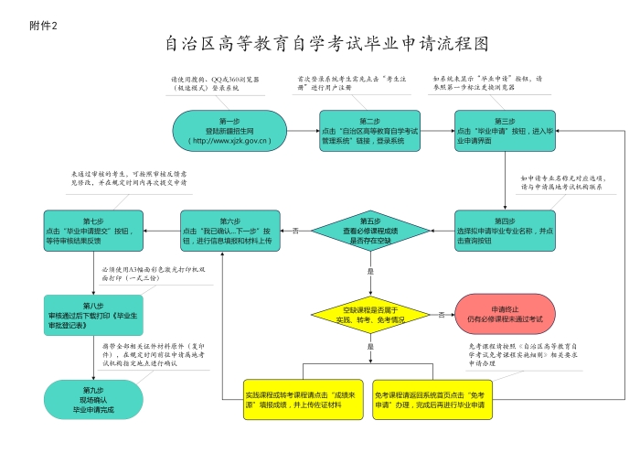
附件3
新疆高等教育自学考试免考课程实施细则（试行）
根据全国高等教育自学考试指导委员会制定的《关于高等教育自学考试免考课程的试行规定》，结合我区具体情况，制定本实施细则。
一、国民教育系列、国家承认学历的各类高等学校的研究生、本科、专科毕业生，参加高等教育自学考试第二专业考试的，均可按照本实施细则免考已学过并成绩合格的部分课程。
二、专科毕业生可免考自学考试专科的公共基础课、名称和要求相同的课程；研究生和本科毕业生可免考本科和专科的公共基础课、名称和要求相同的课程。
三、各类高等学校的本科肄业生参加高等教育自学考试，可免考已取得合格成绩的公共基础课。
四、高等教育自学考试的本、专科毕业生再次报考高等教育自学考试，可免考已取得合格成绩的名称相同、代码相同、学分相同的所有课程。
五、数学类专业专科及以上毕业的，可免考自学考试专科和本科的高等数学课程；各类专业专科毕业生高等数学课程合格的，可免考自学考试专科的高等数学课程，各类专业本科毕业生高等数学合格的，可免考自学考试专科及本科高等数学课程。
六、符合以下条件之一的，报考高等教育自学考试，可以免考大学语文：
（一）本、专科毕业生已学过“大学语文”，且考试成绩合格的；
（二）汉语言文学，新闻、中文、文秘及相近专业专科及本科以上毕业生。
七、符合下列条件之一的，报考高等教育自学考试，可以免考“英语（一）”、“英语（二）”、“英语（专）”、“英语（专升本）”：
（一）各类外语（英、俄、日语）类专业专科及专科以上毕业生；
（二）各类专业专科学过英语（俄、日语）课程，且考试成绩合格的，可免考“英语（一）”、“英语（专）”；各类专业本科毕业生，学过英语（俄、日语）课程，且考试成绩合格的，可免考“英语（一）”、“英语（专）”或“英语（二）”、“英语（专升本）”；
（三）获得全国英语等级考试PETS-2级及以上正式或二级以上笔试单科合格成绩，可免考“英语(一)”、“英语（专）”；获得全国英语等级考试PETS-3级及以上证书或三级以上笔试单科合格成绩，可免考“英语（二）”、“英语（专升本）”。
八、物理类专业毕业生可以免考“物理（工）”课程。
九、符合下列条件之一的，报考自学考试可免考非计算机专业类课程“计算应用基础”（包括理论考试和上机考试两部分）：
（一）专科及专科以上毕业生学过“计算机应用基础”（包括理论考试和上机考试两部分）课程，并考试成绩合格的；
（二）计算机类专业及以上毕业生。
十、符合以下条件之一的，可免考自学考试“管理系统中计算机应用（含实践考核）”课程：
专科及以上毕业生已学过“管理系统中计算机应用（含实践）”并考试合格者。
十一、全国计算机等级考试课程与自学考试部分课程的衔接：
（一）凡取得全国计算机等级考试一级及一级以上证书的考生，可免考自学考试中的“计算机应用基础”（00018）或“计算机应用技术”（02316）课程（包括理论考试和上机考试两部分）；
（二）凡取得全国计算机等级考试二级及二级以上证书的考生，可免考自学考试中“管理系统中计算机应用”（00051）课程（包括理论考试和上机考试两部分）；取得全国计算机等级考试二级C语言程序设计证书的考生，可免考自学考试中的“高级语言程序设计”（00342）（13013）课程（包括理论考试和上机考试两部分）；
（三）凡取得全国计算机等级考试三级PC技术证书的考生，可以免考自学考试中的“微型计算机及其接口技术”（02319）或“微型计算机原理及应用”（02277）课程（包括理论考试上机考试两部分）；
十二、申请流程及要求
（一）申请流程
1.考生进入新疆招生网（www.xjzk.gov.cn），点击登录“自治区高等教育自学考试管理系统”。若考生已完成本系统注册，可直接输入用户名和密码完成“申请免考”；若考生未进行本系统注册，需先点击“考生注册”完成系统注册后，输入用户名和密码登录后“申请免考”。
2.考生登录系统后，需按要求完成信息填报并上传相关材料后点击“提交申请”；“提交申请”完成后需打印《新疆维吾尔自治区高等教育自学考试免考申请表》（一式二份）。系统上传材料主要包括：毕业证书、学历认证报告、毕业学校毕业生学籍登记表、等级证书等相关材料的电子版照片。
3.按照考生所申请地（州、市）教育招生考试机构规定的时间和地点提交纸介制材料并进行现场确认。现场确认时，考生需将免考申请表、考生身份证、毕业证、认证报告、等级证书等原件及复印件一并带到现场进行确认，确认后原件退还考生。
4.地（州、市）教育招生考试机构审核后提交自治区教育考试院审核。自治区教育考试院审核合格后，成绩由自治区教育考试院统一归档并发布，考生可在“自治区高等教育自学考试管理系统”中查询审核结果。
（二）申请要求
1.通过学历证书申请免考课程的考生。2001年（含2001年）以前的毕业证书需要上传学历认证报告（通过中国高等教育学生信息网网上申请）；2002年（含2002年）以后取得的毕业证书（含普通高校、成人函授、网络教育、自学考试）需要提交《教育部学历证书电子注册备案表》。毕业证书上的个人信息（姓名、出生日期等）和本人现在身份信息不符的，需上传公安部门出具的户籍证明原件、户口本原件；如果是由于毕业院校工作失误造成的，须上传毕业学校出具相关证明材料。
网上申请时，还需要上传由原毕业学校教务部门出具包括课程名称、学分或学时、考试成绩的学籍登记表原件照片。
2.通过全国计算机等级考试证书申请免考课程的考生，需要考生提交原件照片。
3.通过全国英语等级考试成绩通知单或合格证申请免考课程的考生，需要上传相关材料,并在证件上方清晰标明取得成绩单或合格证的省份。
4.考生对填报信息的真实性、准确性负责。上传照片要清晰，真实，否则将无法确认免考课程。对有异议的证件考生需将原件报自治区教育考试院进行复核。对伪造证件的考生，按《国家教育考试违规处理办法》相关规定处理。
十三、本实施细则自公布之日起执行，凡以往规定与本细则有冲突的，按本细则执行。本细则由自治区教育考试院负责解释。
附件4
各地（州、市）教育考试机构联系电话
序号 | 地州市考试机构 | 联系电话
1 | 乌鲁木齐市 | 0991-8810121
2 | 石河子市 | 0993-2014409
3 | 克拉玛依市 | 0990-6223591、0990-6222947
4 | 奎屯市 | 0992-3258533
5 | 昌吉州 | 0994-2343769
6 | 博州 | 0909-2319273
7 | 塔城地区 | 0901-6222139
8 | 阿勒泰地区 | 0906-2122798
9 | 吐鲁番市 | 0995-8520238
10 | 哈密市 | 0902-2255504
11 | 巴州 | 0996-2031063
12 | 阿克苏地区 | 0997-2530851
13 | 克州 | 0908-7625029、0908-7625000
14 | 喀什地区 | 0998-2313360
15 | 和田地区 | 0903-7862032
16 | 伊犁州 | 0999-8290040

